Universidade de Brasília

Organização e Arquitetura de Computadores

Alunos :  Rafael Oliveira de Souza  - 15/0081537

**Laboratório 1**

*Assembly RISC-V*

***Diretivas de Otimização***

O0 (default)  - Reduz o tempo de compilação e gera mensagens de debug.

O1 - Busca diminuir o tamanho do código e o tempo de execução.

 O2 -  Melhora o tempo de compilação e a performance do código gerado quando comparada com a diretiva O1.

***Flags Ativadas***

|  |  |  |
| --- | --- | --- |
| O1 | O2 | O3 |
| -fipa-pure-const | Todas de O0 | Todas de O1 |
| - fipa-profile | -fthread-jumps | -finline-functions |
| -fipa-reference | -falign-functions | -funswitch-loops |
| -fmerge-constants | -falign-jumps | -fpredictive-commoning |
| -fmove-loop-invariants | -falign-loops | -fgcse-after-reload |
| -freorder-blocks | -falign-labels | -ftree-loop-vectorize |
| -fshrink-wrap | -fcaller-saves | -ftree-loop-distribute-patterns |
| -fsplit-wide-types | -fcrossjumping | -ftree-slp-vectorize |
| -ftree-bit-ccp | -fcse-follow-jumps | -fvect-costmodel |
| -ftree-ccp | -fcse-follow-jumps | -ftree-partial-pre |
| -fssa-phiopt | -fdelete-null-pointer-checks | -fipa-cp-clone options |
| -ftree-ch | -fexpensive-optimizations |  |
| -ftree-coalesce-vars | -fgcse |  |
| -ftree-copy-prop 3 | -fhoist-adjacent-loads |  |
| -ftree-dce | -finline-small-functions |  |
| -ftree-dominator-opts | -findirect-inlining |  |
| -ftree-dse | -flra-remat |  |
| -ftree-forwprop | -foptimize-sibling-calls |  |
| -ftree-fre | -fpartial-inlining |  |
| -ftree-phiprop | -fpeephole2 |  |
| -ftree-sink | -ftree-tail-merge |  |
| -ftree-slsr | -fschedule-insns |  |
| -ftree-sra | -ftree-builtin-call-dce |  |
| -ftree-pta | -fipa-ra |  |
| -ftree-ter | -ftree-vrp |  |
| -funit-at-a-time | -ftree-pre |  |
| -fomit-frame-pointer | -foptimize-strlen |  |

**Questão 1**

***Sort.s***

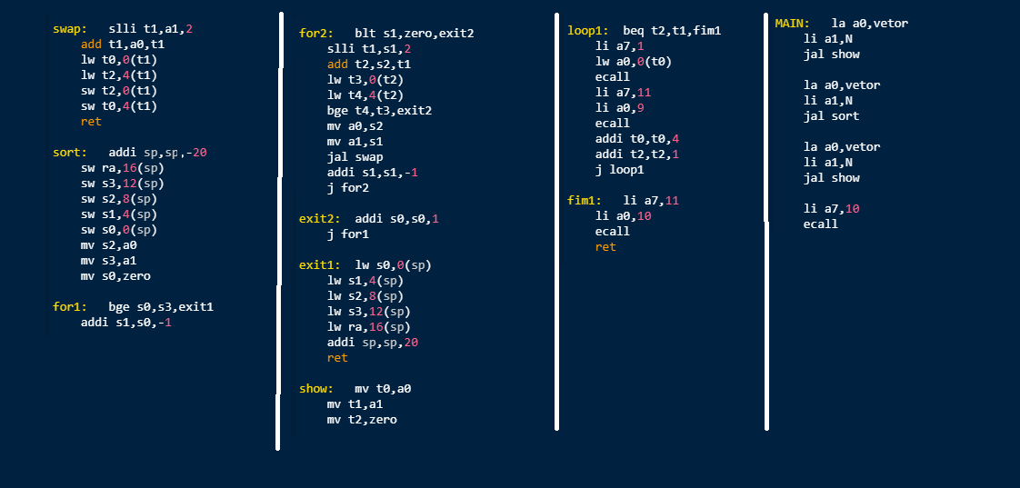

|  |  |  |  |  |
| --- | --- | --- | --- | --- |
|  | J-type | R-type | I-type | FR/FI-type |
| Instruções | 10 | 9 | 33 | 0 |
| Ciclos |  |  |  |  |

**Tempo de execução = Nos de ciclos * Freq. processador**